Ручной труд нетрадиционной техникой рисования
«День белого кораблика»

Задача: Учить создавать рисунок подручными средствами.
Работа с детьми на прогулке: Предложила детям использовать в работе разнообразные сыпучие продукты — крупа, семечки, соль, сахар, чай и кофе. Все, что можно найти в шкафчике на кухне. Мы остановились на рисовании крупами. Это очень увлекательное, интересное и творческое занятие, которое отлично развивает моторику у деток, все дети приняли активное участие в работе. (Мы задумали разноцветный рисунок крупой, рисовали поэтапно: намазали клеем белые области, засыпали их неокрашенной белой крупой – отложили и ждали когда подсохнет. Затем с картинки, стряхнули лишнюю крупу – и намазали клеем оставшиеся участки рисунка. Насыпали жёлтую крупу на клей – опять дали подсохнуть и так продолжали, пока не получилась задуманная картинка.
Существуют разные способы рисовать крупой.
Например, для совсем маленьких деток можно просто на поверхность или поднос насыпать крупу (манка, гречка, рис, пшено и др.) и предложим малышу просто поводить по ней пальчиком. Покажите малышу, что можно провести пальчиком по крупе и получится линия, можно нарисовать на крупе кружочек и т.д. Это одноразовые рисунки, а можно подобным способом создать и постоянные рисунки крупами, закрепив их клеем.
Для деток старше двух лет можно наносить крупу на бумажную основу, смазанную клеем, и тогда рисунок можно будет хранить.
Насыпать крупу можно не только на клей, но и на краску, смешанную с клеем и поверхность рисунка под крупой будет выглядеть более однородно окрашенной.
Всем желаем творческих успехов!

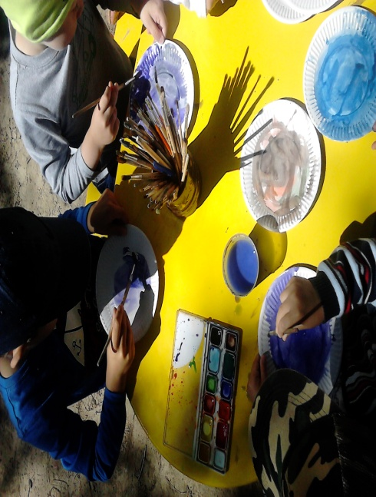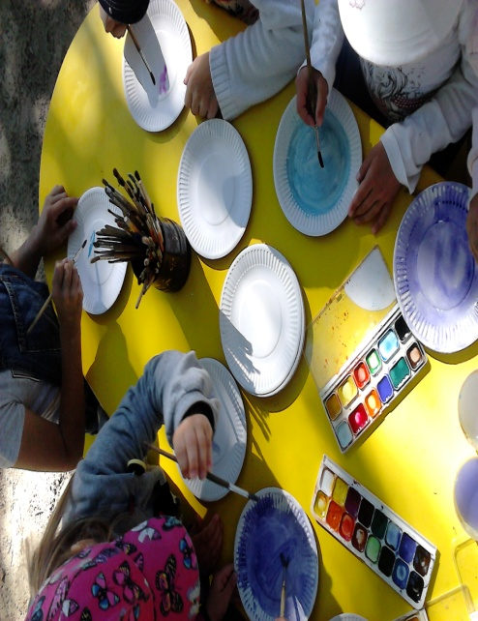

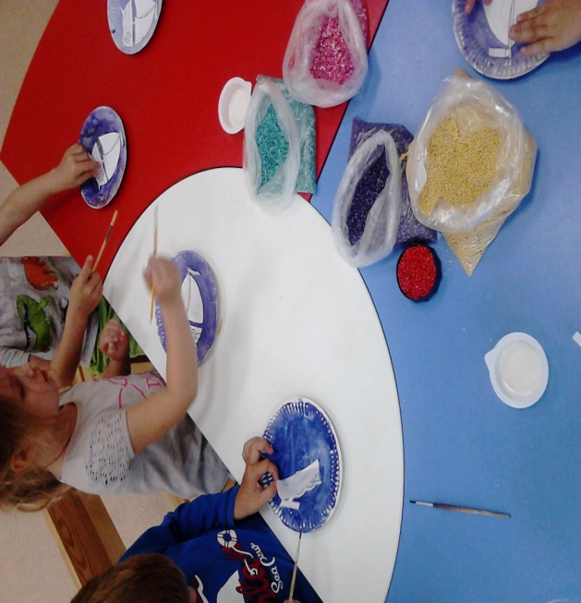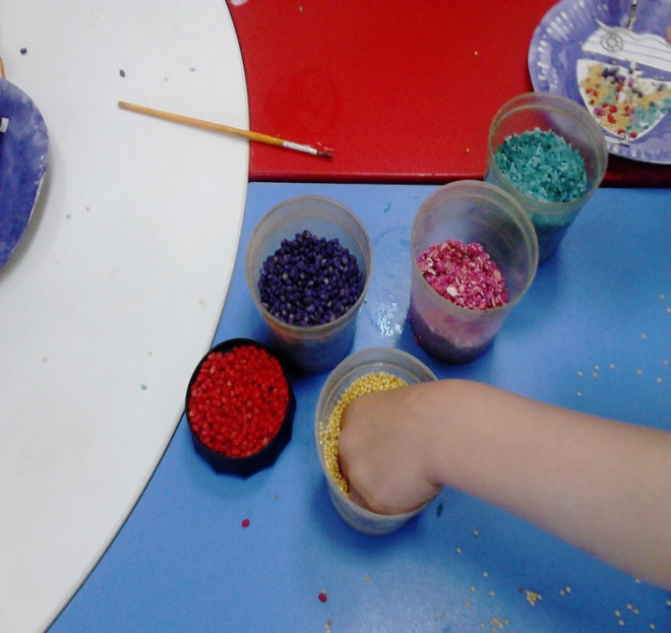

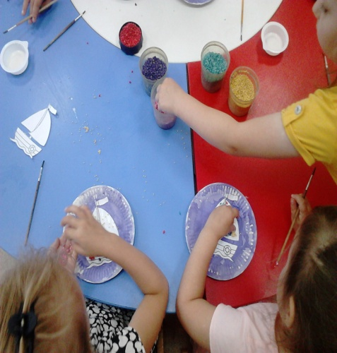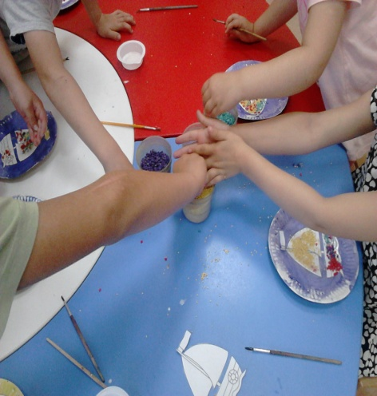

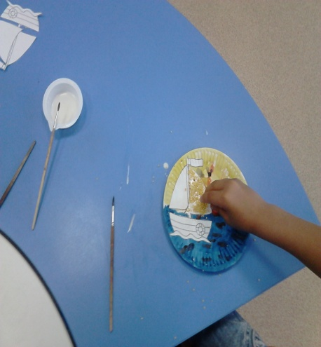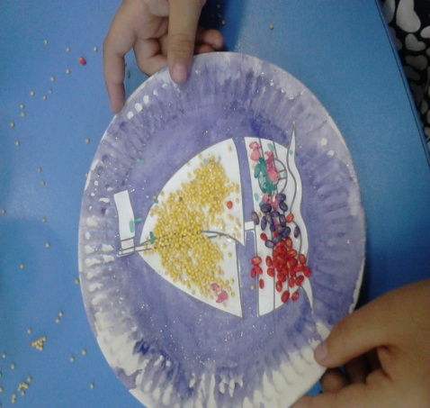

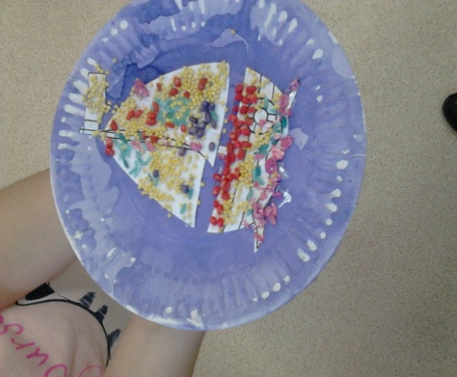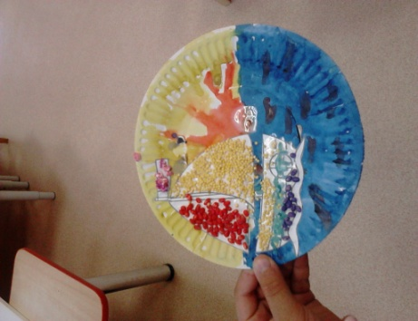

Воспитатель: Хакимова Мария Михайловна

